第三单元第8课 《财政与税收》课时训练（人教实验版必修1）
时间：45分钟 分值：100分
一、选择题(每小题4分，共72分)
1．财政是国家凭借政治权力而进行的社会产品分配。财政的本质是( )
A．一种生产关系 B．一种交换关系
C．一种分配关系 D．一种消费关系
解析：本题是对财政本质的考查。根据所学基础知识。不难作出正确判断。
答案：C
2．下图是财政投资乘数效应的过程示意图，根据所学经济生活知识，图中a、b、c处依次应该填入( )
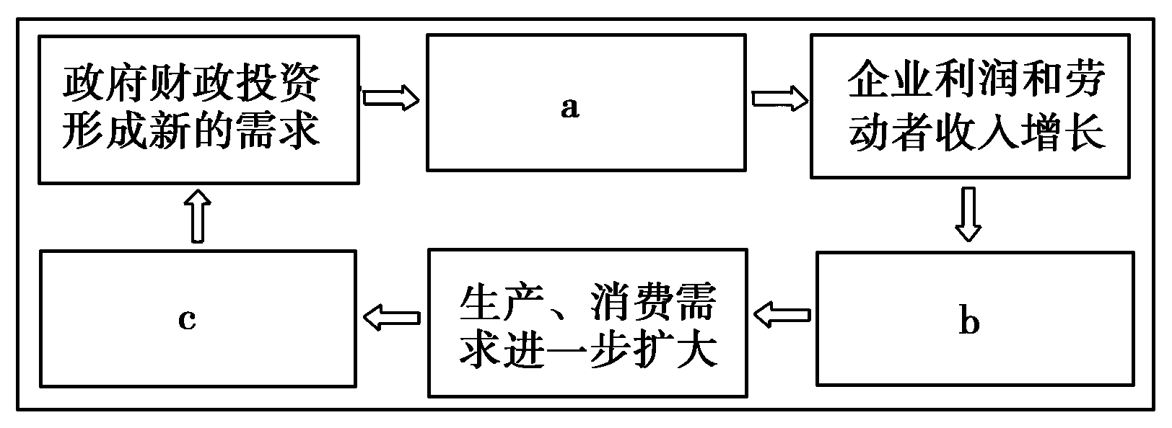
①经济增长，财政收入增加
②企业增加投资，居民消费增长
③企业生产扩大，就业增加
A．①、③、② B．③、②、①
C．③、①、② D．②、③、①
解析：政府投资的增加会形成购买力，促进企业生产扩大，就业增加；而企业生产扩大，就业增加，会使企业利润和劳动者收入增长；企业利润和劳动者收入增长，会使企业增加投资，居民消费增长；企业增加投资，居民消费增长，会使生产、消费需求进一步扩大；生产、消费需求进一步扩大，会促进经济增长，财政收入增加；经济增长，财政收入增加，又会为政府增加新的投资提供可能。故a、b、c处依次应该填入③、②、①。
答案：B
3．一般来说，当有效需求不足、一定时期内物价持续下降时，政府为扩大社会总需求，保持经济持续增长所采取的财政手段是( )
A．扩张性财政政策，增加财政支出，减少税收
B．扩张性财政政策，减少信贷规模，提高税收
C．扩张性财政政策，增加信贷规模，下调利率
D．紧缩性财政政策，减少财政支出，提高税收
解析：扩大社会总需求应该实行扩张性财政政策，此时应该增加财政支出，降低税收，因此A项的说法正确。信贷属于货币政策而不属于财政政策。
答案：A
4．改革开放以来，我国财政收入连年增长，成为推动我国经济持续、快速、健康发展的重要力量。下列属于国家财政收入来源的是( )
①国有企业上缴的利润
②国家发行的国债
③企业发行的债券
④个人缴纳的所得税
A．①②③ B．②③④
C．①②④ D．①③④
解析：国家财政收入的来源包括税收收入、利润收入、债务收入和其他收入，①②④正确，选C。
答案：C
5．“财扶农，政扶农，华夏江山四季红。花繁叶茂浓。扶支农，志励农，灯映水泥硬路通。琼楼伴柳风。”某农民作者的这首填词反映了下列道理( )
A．财政支农是农业和农村发展的重中之重
B．支持新农村建设是财政责无旁贷的任务
C．经济发展水平对财政收入的影响是基础性的
D．必须坚持走中国特色的农业现代化道路
解析：本题考查了财政、“三农”等有关热点。A中“财政支农”不能成为农业和农村发展的重点。C的表述角度与材料强调的重点不吻合。D与题意无关。
答案：B
6．我国探月是个庞大的系统工程，周期长，10年甚至更长；花费大，“嫦娥一号”总投资约14亿元，“嫦娥二号”任务总经费投入约为9亿元。我国探月工程的实施( )
①离不开国家财政的大力支持
②表明我国社会主义市场经济能够实行强有力的宏观调控
③是参与科技全球化的措施
④体现了社会主义国家集中力量办大事的优势新 课 标 xk b1. c om
A．①②③ B．①②④
C．①③④ D．②③④
解析：探月工程周期长、花费大，只有依靠强大的国力才能完成，①②④均符合题意；③不符合题意，应排除。
答案：B
7．下边漫画警示地方政府官员( )
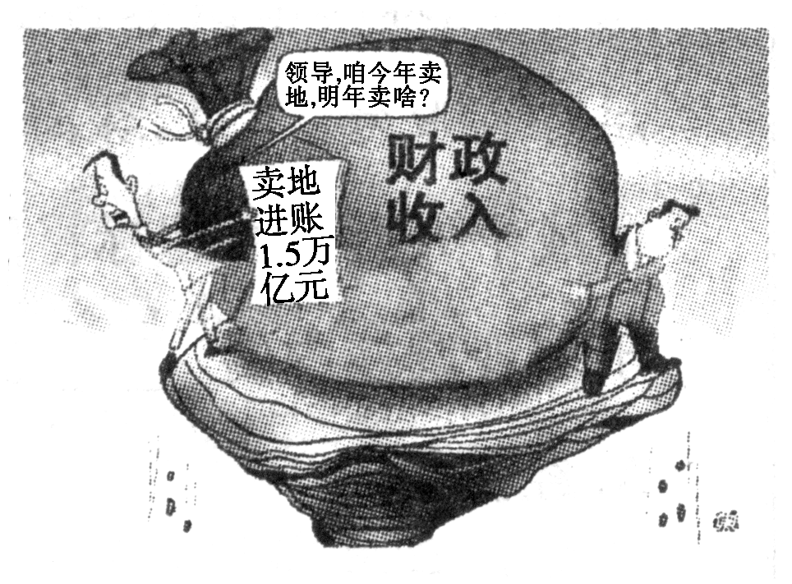
卖地求财
A．要充分发挥财政在促进地方经济快速发展中的作用
B．为促进财政收入增长，必须正确处理国家、企业、个人的关系
C．要把房地产开发作为促进地方经济增长的重要手段
D．要增加财政收入，必须努力发展地方经济，增强地方综合经济实力
解析：漫画反映的是有些地方政府以卖地收入作为当地财政收入的主要来源，而财政收入的根和源应是经济发展水平，故选D。A、B均不符合题意。C观点错误。
答案：D
8．2010年中央“一号文件”对“三农”投入首次强调了“总量持续增加，比例稳步提高”。这主要体现了国家财政( )
A．具有促进资源合理配置的作用
B．是促进社会公平，改善人民生活的物质保障w w w .x k b 1.c o m
C．具有促进国民经济平稳运行的作用
D．是国家的收入和支出xkb1.com
解析：增加对“三农”的财政投入，体现财政具有促进资源合理配置的作用。B、C、D三项与题意无关。x k b 1 . c o m
答案：A
9．温家宝总理在2010年《政府工作报告》中提出要保持适度的财政赤字和国债规模。从经济学的角度看，下列对此认识正确的是( )
①发行国债的目的是弥补财政赤字
②保持适度的财政赤字和国债规模属于积极的财政政策
③保持适度的财政赤字和国债规模属于从紧的财政政策
④保持适度的财政赤字和国债规模属于适度宽松的货币政策
A．①② B．①④
C．①③ D．②④
解析：保持适度的财政赤字和国债规模属于扩张性财政政策，故③④错误。
答案：A
10．CPI(居民消费价格指数)通常被作为观察通货膨胀水平的重要指标。防止CPI持续跌落的可行性措施是( )
①上调银行利率，减少流通中的货币量
②发展生产，增加社会总供给
③扩大财政支出，增加社会总需求
④减免税收，增加经济建设支出x k b 1 . c o m
A．①③ B．①④
C．③④ D．①②③
解析：为防止CPI持续跌落，应采取扩张性财政政策和积极的货币政策。下调银行利率、扩大财政支出、减免税收均有利于刺激消费，防止CPI持续跌落，③④正确，①错误。发展生产，增加社会总供给会导致物价下降，它不是防止CPI持续跌落的可行性措施，故②排除。
答案：C
11．2010年我国继续实施积极的财政政策和适度宽松的货币政策，把握好政策实施的力度、节奏和重点。实施积极的财政政策应该( )
A．增加税收 B．增加财政支出
C．减少银行贷款 D．降低利率
解析：积极的财政政策应该是增加经济建设支出，减少税收，这样才能达到刺激总需求、拉动经济增长的目的，故A排除，B正确；C、D都不属于财政政策。
答案：B
12．关于税收的三个基本特征之间的关系，以下说法正确的是( )
①三个特征紧密相联
②税收的无偿性要求它具有强制性
③税收的强制性和无偿性又决定了它的固定性
④三个特征缺一不可，统一于税法
A．①②③ B．②③④
C．①②③④ D．①③④
解析：本题考查税收的三个基本特征的关系，①②③④都正确，故全选。w w w .x k b 1.c o m
答案：C
13．在我国，偷税、欠税、骗税、抗税等违反税法的行为会导致( )
①国家经济秩序的混乱
②国家和人民的利益受到损害
③国家的财政收入减少
④国家和公民的和谐统一关系被破坏
A．①④ B．②③
C．①②③ D．①②③④
解析：本题考查违反税法带来的后果，①②③均是带来的后果，④夸大了这种后果，不能选。
答案：C
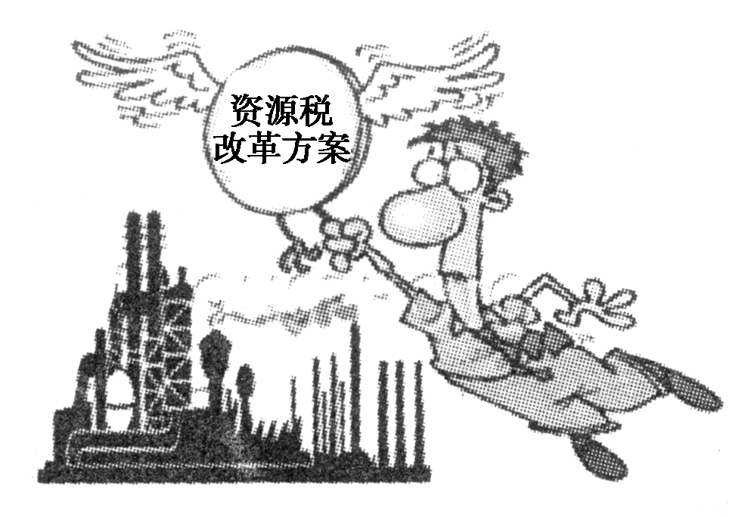
资源税改革方案上报人大
14．阅读漫画《资源税改革方案上报人大》，目前有专家建议将煤炭资源税税率最高标准从1%提升至3%。这表明税收具有( )
A．强制性
B．自觉性
C．无偿性
D．固定性
解析：国家在征税之前就以法律的形式，预先规定了征税对象和税率，不经国家有关部门批准不能随意改变。有关部门申请改革资源税的税率标准，体现了税收的固定性，D正确。
答案：D
15．现在，越来越多的个人在网上开店和购物，但是很少有人为网上交易缴税。按照我国税法规定，不管通过何种方式，只要发生交易行为就得缴税。税法规定的缴税条件表明税收( )
A．可以增加国家财政收入
B．具有用之于民的本质属性
C．具有强制性的基本特征
D．可以保证调控政策的实施
解析：有国就有税，国家凭借政治权力强制征税。题干中网上交易行为需要缴税，体现了税收的强制性。
答案：C
16．要实现漫画所反映的双赢目标，最直接的措施应当是( )
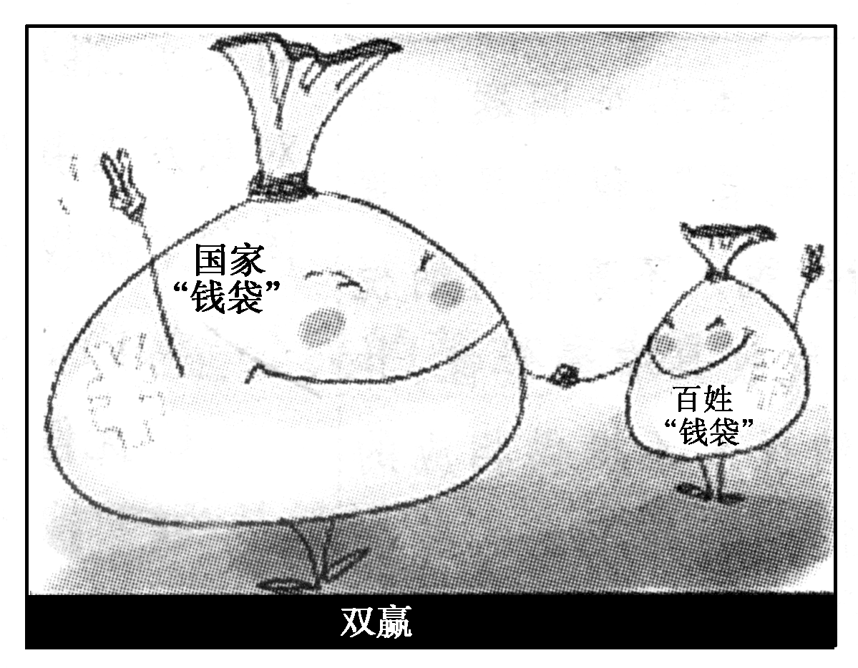
A．提高税率
B．制定合理的分配政策
C．大力发展经济
D．扩大财政支出
解析：漫画所反映的是要实现国家收入和百姓收入的双赢，这就需要制定合理的分配政策，处理好国家和个人的利益关系，故B正确。
答案：B
17．财政部、国家税务总局在《关于小型微利企业有关企业所得税政策的通知》中明确指出，2010年1月1日至2010年12月31日，应纳税所得额低于3万元(含3万元)的小型微利企业，其所得减按50%计入应纳税所得额，按20%的税率缴纳企业所得税。这一规定( )
①是国家实施积极的财政政策的具体体现
②违背了税收的固定性特征
③是国家运用行政手段对经济进行调控
④有利于减轻小型微利企业的资金困难，提高应对危机的能力
A．③④ B．①③
C．②③ D．①④
解析：税收具有固定性，但这并不意味着税收一成不变，故②错误；税收优惠政策属于宏观调控的经济手段，故③排除。
答案：D
18．当税务机关向内地某演员征收个人所得税时，该演员以该收入是在境外获得的为由拒绝纳税。假如你是一名税务工作者，针对这一情况，你应该向该演员传递以下哪些税收知识( )
①在我国境内有住所从我国境内外取得所得的个人要缴纳个人所得税
②不管在我国境内有无住所从我国境内外取得所得的个人要缴纳个人所得税
③依法纳税是公民的基本义务
④国家各项职能的实现，必须以社会各界缴纳的各种税收作为物质基础
A．①②④ B．①③④
C．②③④ D．①②③
解析：个人所得税的纳税人是在我国境内有住所，或者无住所而在境内居住满一年，从我国境内外取得所得的个人，以及在我国境内无住所又不居住或居住不满一年而从我国境内取得所得的个人，①正确，②错误。③④都强调了公民依法纳税的必要性，当选。
答案：B
二、非选择题(28分)
19．2010年4月是全国第19个税收宣传月。为整顿和规范税收秩序，营造依法纳税的良好氛围，2010年4月19日，河南省国税局向社会发布了2009年十大涉税违法案件。2009年河南省各级国税稽查部门以打击发票违法犯罪活动和开展税收专项检查为重点，以重大案件查处为突破口，共检查纳税人4394户，实现整体查补成果30.83亿元，其中初查税收19.74亿元，入库税收14.28亿元。此次发布的十大涉税违法案件中比较典型的有：管城“5·13”出售假发票案，涉案人杨秋菊等6名犯罪嫌疑人已被公安机关移送起诉；焦作“1.12”制售假发票案，已对14名主要涉案人员分别判处了1至5年的有期徒刑……
结合材料，回答下列问题：
(1)为什么说依法纳税是公民的基本义务？
(2)违反税法的行为主要有哪几种类型？对于这些行为应该如何处理？
答案：(1)①我国税收的性质是取之于民、用之于民。②在我国，国家利益、集体利益和个人利益在根本上是一致的。③权利和义务是统一的，税收是实现国家职能的物质基础，公民在享受国家以税收为基础提供的各种服务的同时，必须承担义务，自觉诚信纳税。
(2)违反税法的行为主要有偷税、欠税、骗税、抗税。对于这些违法行为，税务机关应追缴税款，依法处以罚款，触犯刑法的还要由司法机关予以刑事处罚。

